Roland Holst-Zweversliefde

Gedicht van de Week
Week 43- 2016
www.arspoetica.nl

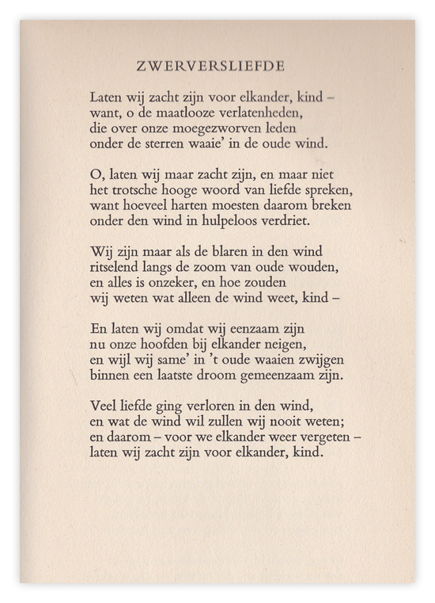

Precies drie jaar geleden verscheen op deze pagina ook een gedicht van deze schrijver. Toen betrof het een gedicht geïnspireerd op de Keltische mythologie eindigend met een verwijzing naar de liefde. Voor meer gegevens zie de toelichting aldaar gegeven.
Deze week een klassiek gedicht van Adriaan Roland Holst (1888-1976), veel geciteerd, over de liefde. Holst is nog steeds een geliefd en gelezen dichter. Zijn plechtstatige taal staat niet in de weg en is misschien juist wel een van de aantrekkelijkheden van zijn poëzie. Lange tijd bepaalde hij het gezicht van de Nederlandse letteren. Ook nu kan hij nog gelden als een toetssteen voor de dichtkunst, vooral de traditionele, die zoals de zijne in haar beste momenten, hoogdravend maar niet bombastisch mag zijn.
Het gedicht van de week werd voor het eerst gebundeld in 1920 in de bundel “Voorbij de wegen. Hier wordt de tekst gevolgd van “Verzamelde werken,Verzamelde gedichten I” uit 1948.

